ANEXO 1
PROCESO DE SELECCIÓN MÍNIMA CUANTÍA - IPMC-DTAM-021-2024

- ESPECIFICACIONES TÉCNICAS DE LOS BIENES

    - DESCRIPCIÓN TÉCNICA DE LOS BIENES Y/O SERVICIO A CONTRATAR
ITEM | DENOMINACIÓN DEL BIEN | DESCRIPCIÓN GENERAL | UNIDAD MEDIDA | CANTIDAD
1 | Arroz | Arroz blanco 1000gr | Kilogramo | 1
2 | Aceite | Aceite de mezcla vegetal 1000ml | Litro | 1
3 | Pastas para Seco | Pasta para seco Espagueti 250gr | Paquete | 1
4 | Pastas para sopa | Pasta para sopa cochas 250gr | Paquete | 1
5 | Harina para hacer arepa. | Harina de maíz blanco precocida fecha vencimiento no inferior a un año 1000gr | Kilogramo | 1
6 | Refresco en Polvo | Refresco en polvo panela y limón sobre 29gr | Sobre | 2
7 | Sal | Sal alta pureza 1000gr, fecha de vencimiento no inferior a un año. | Kilo | 1
8 | Lecha en Polvo bolsa | Leche en polvo soluble azucarada fortificada 875gr | Bolsa | 1
9 | Huevos de Gallina | Huevos cubeta 30 Unidades | Cubeta | 1
10 | Chocolate | Chocolate tradicional en barra con azúcar, fecha no inferior a un año por 1000gr | Paquete | 1
11 | Café Molido | Café tostado molido 100% puro café 500gr. fecha de vencimiento no inferior a un año. | Libra | 1
12 | Azúcar | Azúcar blanca granulada refinada 1000gr, fecha de vencimiento no inferior a un año. | Kilogramo | 1
13 | Panela | Panela refinada en bloque 1000gr. fecha de vencimiento no inferior a un año. | Kilogramo | 1
14 | Frijol | Frijol calima 454gr | Libra | 1
15 | Arveja con zanahoria en lata | Arveja con zanahoria en lata por 300gr. Fecha de vencimiento no superior a un año. | Unidad | 1
16 | Atún lomo en lata Aceite | Atún en aceite lomitos 104gr en lata. | Unidad | 1
17 | Salchicha en lata pequeña | Salchicha frankfurt 360gr 7 unidades en lata. Fecha de vencimiento no superior a un año. | Unidad | 1
18 | Lentejas | Lentejas 500gr. Fecha de vencimiento no superior a un año. | Unidad | 1
19 | Salchichón | Salchichón cervecero 500gr. | Unidad | 1
20 | Harina de Trigo | Harina de trigo 500gr. Fecha de vencimiento no superior a un año. | Unidad | 1
21 | Galletas de sal | Galletas de sal sabor original 3 tacos | Unidad | 2
22 | Caldo de Gallina | Caldo de Gallina Maggi 8 cubos 88gr | Unidad | 1
23 | Color | Color en sobre 90gr fecha de vencimiento no superior a un año. | Unidad | 1
24 | Sardina en lata en salsa de tomate | Sardina en salsa de tomate 425gr en lata, fecha de vencimiento no superior a un año. | Unidad | 1
25 | Jamoneta en lata | Jamoneta 370gr fecha de vencimiento no superior a un año. | Unidad | 1
26 | Agua en Bolsa | Agua en bolsa paca x 30 unidades | Paca | 1
27 | Mecheras | Mechera retráctil. | Unidad | 1
28 | Carne de res | Carne de res fresca tipo lomo ancho, punta de anca o similares | Kilogramo | 1
29 | Carne de pollo | Carne de pollo fresco- muslos o pechuga. | Kilogramo | 1
30 | Carne de cerdo | Carne de cerdo fresco tipo lomo ancho, chuleta o similares. | Kilogramo | 1
31 | Yuca | Yuca fresca de la región. | Kilogramo | 1
32 | Plátano | Plátano fresco de la región. | Kilogramo | 1
33 | Tomate | Tomate de cocina fresco. | Kilogramo | 1
34 | Cebolla | Cebolla cabezona roja fresca | Kilogramo | 1
35 | Cebolla | Cebolla larga fresca | Kilogramo | 1
36 | Papa | Papa negra fresca | Kilogramo | 1
37 | Dulces | Menta helada original 100 unidades. | Paquete | 1
38 | Agua | Botellón de agua 5 galones. | Botellón | 1

Perímetro: Anexo No. 1 de los estudios previos
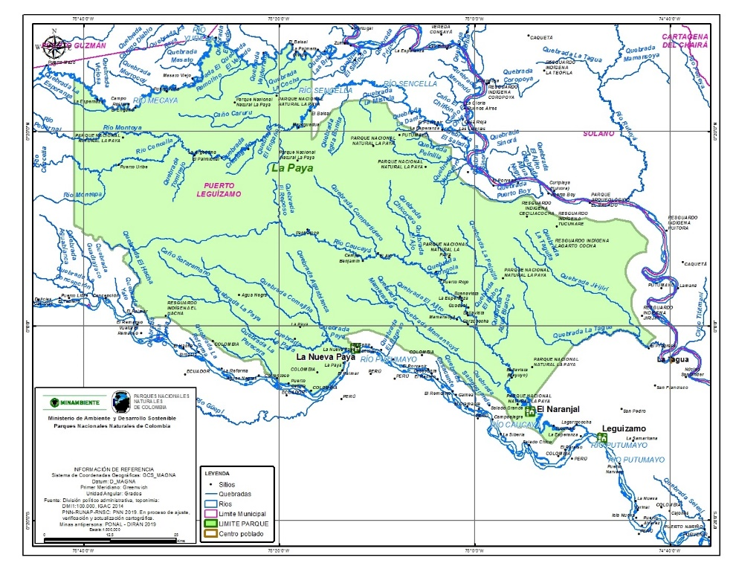
El área protegida del Parque Nacional Natural La Paya, cuenta con un perímetro de 478,5 Kilómetros, sus principales vías de movilidad son fluviales (Ver imagen) y vía terrestre el casco urbano municipal y vía (eje carreteable) que conduce a corregimiento La Tagua, comprendido por 25 kilómetros.

Las instalaciones de la Sede Administrativa del Parque Nacional Natural La Paya, se encuentran ubicadas en la cabecera municipal de Puerto Leguizamo, departamento del Putumayo, barrio Centro Carrera 2, Cll 2 y 3 No. 2-35.

Teniendo en cuenta que los suministros se requieren de manera constante, y dado que existen alimentos perecederos que pueden deteriorarse durante los trayectos, se requiere que el oferente, cuente con establecimiento comercial en Puerto Leguizamo, Putumayo.

Dado lo anterior, el ofertante deberá allegar dentro de los documentos habilitantes técnicos de la oferta, un documento en el cual indique dirección y registro fotográfico del establecimiento comercial, con el que cuenta para la ejecución del contrato resultante del presente proceso.

- El proponente deberá cotizar el valor de cada uno de los ítems establecidos en los cuadros anteriores, el cual debe cumplir en todo caso con las especificaciones técnicas mínimas exigidas.
- La posible ambigüedad en las especificaciones técnicas no exime al contratista de entregar bienes de primera calidad y que correspondan al precio de mercado.
- El contratista deberá asumir los costos de transporte en que incurra para la entrega de los productos a adquirir.
- La Entidad podrá solicitar otros alimentos que no estén en listado, previa cotización de los mismos.

- OBLIGACIONES GENERALES DEL CONTRATISTA

- Cumplir con el objeto del contrato con plena autonomía técnica y administrativa y bajo su propia responsabilidad, por lo tanto, no existe ni existirá ningún tipo de subordinación, ni vínculo laboral alguno entre EL CONTRATISTA y PNN.
- Acatar oportunamente las instrucciones y requerimientos que en cumplimiento del objeto contractual se imparta por el Supervisor designado, sin perjuicio de su autonomía técnica y administrativa.
- Constituir y allegar a PNN las garantías requeridas dentro de los tres (3) días hábiles siguientes a la suscripción del contrato y mantener actualizada la vigencia acorde con los términos pactados en las condiciones del contrato.
- Mantener los precios presentados en la oferta, durante el tiempo de ejecución del contrato.
- Suscribir las actas legales que amerite el contrato, incluyendo el acta de liquidación.
- Garantizar la calidad de los bienes adquiridos y responder por ellos.
- Asumir los gastos y riesgos que implica el desarrollo del contrato bajo su propia responsabilidad.
- Suspender los trabajos del contratista, si estos no se ajustan a los estándares de calidad y seguridad establecidos por las normas técnicas nacionales o internacionales o según la normatividad legal vigente.
- Realizar los pagos correspondientes al Sistema de Seguridad Social Integral y parafiscales a que haya lugar en virtud de la contratación, en los porcentajes definidos en las Leyes y demás normas reglamentarias aplicadas para tal fin, los cuales deben estar a paz y salvo para llevar a cabo la liquidación del contrato.
- Responder por el pago de los impuestos, tasas o contribuciones que se causen con ocasión de la celebración, ejecución del contrato. El Contratista asumirá bajo su cuenta y riesgo, los demás costos y gastos necesarios para la ejecución del contrato.
- Asumir el pago de salarios, prestaciones e indemnizaciones de carácter laboral del personal que contrate para la ejecución del contrato, lo mismo que el pago de honorarios, impuestos, gravámenes, aportes y servicios de cualquier género que establezcan las leyes colombianas y demás erogaciones necesarias para la ejecución del contrato. Es entendido que todos estos gastos han sido estimados por el Contratista.
- Responder ante las autoridades competentes por los actos u omisiones que ejecute en desarrollo del proceso contractual cuando en ellos se cause perjuicio a la administración o a terceros en los términos de la Ley.
- Cargar en la plataforma Secop II los informes de ejecución del contrato y demás documentos que lo soportan.
- Cumplir con las demás obligaciones que se deriven de la naturaleza del contrato y aquellas otras que en su momento pueda impartir el Supervisor de este.
- Aplicar la normatividad ambiental vigente para el manejo de sustancias y residuos que se deriven del cumplimiento de las actividades del objeto contractual.

OBLIGACIONES ESPECÍFICAS DEL CONTRATISTA

Además de las obligaciones generales, el contratista deberá cumplir con las condiciones específicas que a continuación se relacionan:

- Entregar los kits de raciones de campaña en la sede administrativa del Parque Nacional Natural La Paya carrera 2 Barrio Centro No 2-35; las raciones de campaña deben ser suministrados y entregados en los tiempos y según el cronograma que establezca el supervisor del contrato.
- Garantizar la oportuna y eficaz prestación del objeto contratado, respondiendo por la calidad de los bienes suministrados y cumpla con las características requeridas.
- Reemplazar los productos que por cualquier motivo sean catalogados como defectuosos, para lo cual el supervisor del contrato comunicará por escrito al contratista la situación presentada y este (el contratista) en un término razonable efectuará la reposición de los bienes en el lugar indicado por la entidad.
- Garantizar la calidad de los productos entregados asegurando que cumplan con las características ofrecidas.
- Acatar y cumplir las instrucciones que el Supervisor le imparta en relación con el objeto contractual.
- Las demás obligaciones que se deriven de la naturaleza del contrato.

- OBLIGACIONES DE PARQUES NACIONALES NATURALES

Los compromisos de PARQUES son los siguientes:

- Expedir constancia(s) de cumplimiento en forma oportuna para el respectivo pago.
- Verificar el cumplimiento de las obligaciones contraídas por el Contratista.
- Prestar la colaboración necesaria para que el Contratista satisfaga plenamente el objeto contractual.
- Efectuar los pagos en la forma pactada en el presente contrato.
- Dirimir las controversias que se presenten entre el Supervisor y el Contratista en la ejecución del Contrato.
- Exigir si lo cree conveniente las pruebas que indiquen que el contratista ha cumplido con las obligaciones de pagar oportunamente los salarios y prestaciones que correspondan de acuerdo con las leyes vigentes al personal que utilice para la ejecución de este contrato.
- Participar en los comités técnicos de seguimiento y las demás mesas que sean convocadas relacionadas con el objeto contractual
- Declarar el incumplimiento cuando haya lugar.

Bajo la gravedad del juramento y de conformidad con lo exigido en el presente proceso, me permito certificar que: El proponente que represento conoce y acepta el contenido de las Especificaciones Técnicas, estipuladas en el Presente Documento, de sus proformas y anexos, así como el de cada uno de las Adendas expedidas al mismo.

Atentamente:

Razón Social……………………………………………………………………… Nombre…………………………………………………………………………..… Dirección………………………………………………………………………..…
E-mail…………………………………………………………………………… FAX………………………………………………………………………………
FIRMA:

